- 基礎題 20題，每題2.5分，共50分。
1.( )地下鋼鐵管常銲接鎂金屬塊是以何原理保護鋼鐵管
(A)濃差電池 (B)鈍化 (C)表面處理法 (D)加凡尼電池
2.( )腐蝕液之流速愈大時，鋼鐵腐蝕之速率
(A)愈快 (B)愈慢 (C)不變 (D)影響不明顯
3.( )下列鋼種，何者含碳量最高
(A)耐衝擊 (B)熱加工 (C)耐磨 (D)切削 合金工具鋼
4.( )最能增加鋼之硬化能的元素是
(A)Mn (B)Mo (C)Cr (D)S
5.( )米漢納鑄鐵於鑄造時是加入下列何種成份當接種劑
(A)矽化鈣 (B)碳化鈣 (C)鎂 (D)碳化鈦
6.( )車床床台以鑄鐵鑄成，常用下列何種處理以消除內應力，增加穩定性？
(A)深冷處理 (B)季化處理 (C)正常化處理 (D)陽極氧化處理
7.( )球狀石墨鑄鐵即為
(A)延性鑄鐵 (B)展性鑄鐵 (C)白鑄鐵 (D)冷硬鑄鐵
8.( )粗削灰鑄鐵時，其切屑呈現
(A)粉末狀 (B)碎粒狀 (C)直線長條狀 (D)螺旋長條狀
9.( )標準型不銹鋼18-8中其成分為
(A) Ni 18%，Cr 8% (B) Ni 18%，Mo 8% (C) Cr 18%，Ni 8% (D) Cr 18%，W 8%
10.( )合金鋼中，添加何種元素，會使變態溫度昇高，變態速度遲緩？
(A)鎳、錳、鈷 (B)鉻、鎢、鉬 (C)銅、硫、磷 (D)鈦、鉭、磷
11.( )碳在鐵中，成游離狀態並呈黑色片狀結晶稱為
(A)雪明碳鐵 (B)石墨碳 (C)波來體 (D)肥粒體
12.( )金屬有偏析、夾雜物及氣泡等，會使腐蝕
(A)加快 (B)變慢 (C)不變 (D)影響不明顯
13.( )工作母機之床體部分通常以鑄鐵材料製造，其目的在於
(A)較為便宜 (B)設計容易 (C)具有吸震作用 (D)易於修理
14.( )含碳量高於4.3%的鑄鐵稱為
(A)亞共晶 (B)共晶 (C)過共晶 (D)共析 鑄鐵
15.( )交流馬達鐵心均用薄矽鋼片，其主要目的是在減少
(A)銅損失 (B)磁損失 (C)渦流損失 (D)離散損失
背面尚有試題，請翻面繼續作答。

16.( )18-4-1型鎢系高速鋼，其成分為鋼基中含有
(A)鉻18%、鎢4%、釩1% (B)釩18%、鉻4%、鎢1% (C)釩18%、鎢4%、鉻1% (D)鎢18%、鉻4%、釩1%
17.( )不銹鋼中主要合金元素為
(A)鐵、碳、銅 (B)鐵、鎢、鉻 (C)鐵、銅、鋅 (D)鐵、鎳、鉻
18.( )在那一種水中，鐵較易腐蝕？
(A)蒸餾水 (B)酸性水 (C)鹼性水 (D)中性水
19.( )高速工具鋼之回火處理是將鋼件從爐中取出後，應置於
(A)水中冷卻 (B)油中冷卻 (C)潮濕空氣中逐漸冷卻 (D)乾燥不動空氣中逐漸冷卻
20.( )高速鋼的回火溫度(℃)
(A) 50～100 (B) 100～200 (C) 300～400 (D) 500～600
- 複習題 20題，每題2.5分共20題
21.( )關於銲接工作的敘述，下列何者不正確？
(A) 手工電銲作銲道接續時，須從銲道末端所留下的熔坑前方約 10 ~ 15 mm 處引弧
(B) 氬銲銲接結束時，為了保護熔池，通常有保護氣體後流時間且依電流大小調整
(C) MIG 銲接施銲前，可在銲鎗噴嘴噴沾抗渣劑，以降低噴渣沾黏噴嘴的機率
(D) MIG 銲接時，銲鎗用後退法進行銲鎗織動，適合實心銲線的 CO 2銲接使用
22.( )關於工程圖的認識，下列何者正確？
(A) 電腦輔助製圖簡稱 CAM (B) 設計者常以徒手繪製構想圖
(C) 中華民國國家標準簡稱 ISO (D) 圖紙厚薄的單位為 kg / m 2
23.( )關於各種剖視圖的敘述，下列何者正確？
(A) 物體被割面完全剖切，即將物體分割一半，且移去前半部稱為半剖面視圖
(B) 局部剖面又稱斷裂剖面，表示物體內部某部分形狀，並以細實折斷線分界
(C) 半剖面視圖是將剖面在剖切處原地旋轉 90 度，且剖面輪廓使用轉折線畫出
(D) 工件的耳與凸緣被剖切及組合件遇剖切處有鉚釘、輪臂等，通常均不剖切
24.( )關於配合件的敘述，下列何者正確？
(A) ∅ 88 H7 k6 為基軸制干涉配合 (B) ∅ 111 F8 h7 為基孔制餘隙配合
(C) 若有一配合件，其孔的尺度偏差上限界偏差為、下限界偏差為 0，軸的尺度偏差上限界偏差為、
下限界偏差為 ，則最大干涉為 32，最小間隙 25，容差為 7
(D) 若有一配合件，其孔的尺度偏差上限界偏差為、下限界偏差為 0，軸的尺度偏差上限界偏差為 0、
下限界偏差為 ，最大間隙為 89，最小間隙為 0，容差為 0
背面尚有試題，請翻面繼續作答。

25.( )關於正多邊形之敘述，下列何者正確？
(A) 正六邊形的邊長和內切圓的半徑相等 (B) 正五邊形每一個內角角度為 150 度
(C) 正四邊形相鄰兩邊互相垂直 (D) 正三邊形的內角和為 360 度
26.( )依據 CNS 工程製圖有關線條的種類和用途之敘述，下列何者正確？
(A) 假想線為中間 2 點的細鏈線 (B) 旋轉剖面的輪廓線必為粗實線
(C) 隱藏線為細虛線 (D) 尺度線及尺度界線均為中實線
27.( )關於工程製圖尺度標註之敘述，下列何者正確？
(A)大小尺度是用於不同幾何形體間之相關位置和距離
(B)圖中若有尺度未按比例繪製，應於該尺度數值上方加畫橫線
(C)中心線和輪廓線可作為尺度線使用
(D)正方形之形狀可僅標註其一個邊長尺度，但須加註方形符號
背面尚有試題，請翻面繼續作答。
28.( )如下圖所示為單一零件的示意圖，下列何者為正確的半視圖表示法？
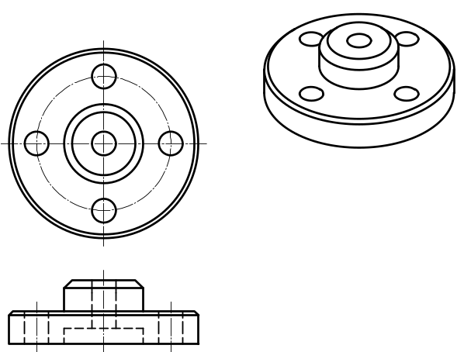
(A) 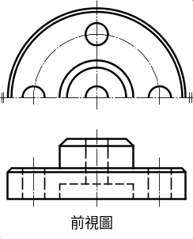 | (B) 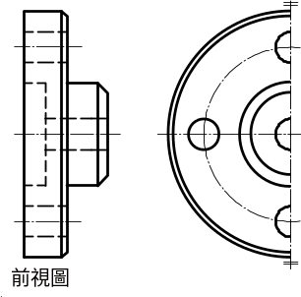
(C) 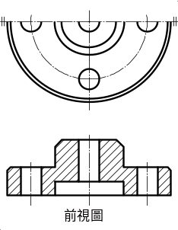 | (D) 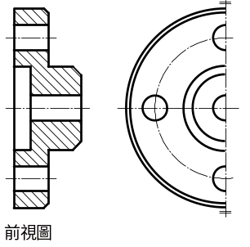
29.( )根據工程製圖的剖面視圖畫法，下列何者正確？

(A) | (B)
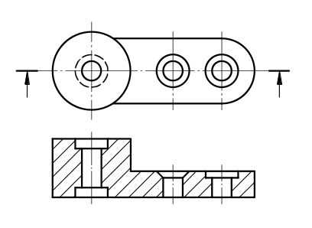 | 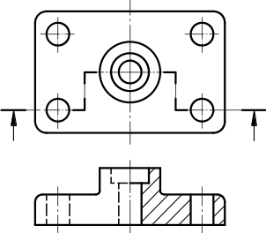
(C) | (D)
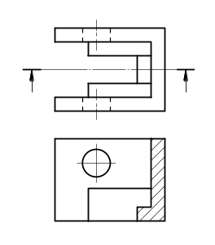 | 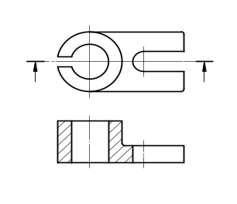
30.( )在工程製圖中，關於正投影之敘述，下列何者不正確？
(A) 第一角投影法中右側視圖在前視圖的左邊
(B) 第三角投影法中俯視圖在前視圖的上邊
(C) 應用正投影原理所有的投射線均為互相平行
(D) 依照 CNS 規定，一律採用第三角法，不得採用第一角法
31.( )有關工程製圖之用具、線條與字法，下列何者正確？
(A) 繪製平行且相鄰甚近的虛線孔，兩虛線短劃間隔宜錯開
(B) 製圖鉛筆筆心軟硬度不同，其中 4H、3H 與 2H 為中級類
(C) 工程圖之中文字，其字體筆劃粗細約為字高的 1 / 15
(D) 使用一組三角板配合丁字尺可做 115 度倍數角度
32.( )有關工程圖之徒手畫與正投影，下列何者不正確？
(A) 斜投影是將一物體與投影面平行，其投影線互相保持平行，但與投影面傾斜一角度
(B) 徒手畫繪製圖形宜用 F 或 H 級鉛筆，而書寫文字宜使用 HB 或 H 級，其線條粗細須符合 CNS 製圖標準
(C) 等角投影圖與等角圖之形狀相同，但大小不同，其等角圖的大小約為等角投影圖的 81%
(D) 徒手繪製水平線時，短線用手腕為力矩點畫出，而畫垂直線時是由上而下繪製
33.( )有關工作圖之分類及敘述，下列何者正確？
(A) 零件圖主要之用途乃將齒輪、螺栓、螺帽、鍵、銷、軸承等標準零件之形狀、尺度及結構做完整且正確描述之圖面
(B) 件號是指每一張繪製完成之工作圖所屬的編號，以便於歸檔及索引查詢
(C) 組合圖乃描述整體機械的組合狀態，複雜機械的組合圖須繪製詳細的形狀、尺度與公差
(D) 部分組合圖用以描述複雜機械中的某一部份構造之組裝或組合
34.( )以車床自動化車削圓形工件外螺紋時，下列何種車床構造不會被使用？
背面尚有試題，請翻面繼續作答。
(A) 導螺桿 (B) 尾座手輪 (C) 刀具溜座 (D) 主軸齒輪
35.( )下列何者不屬於有機類的非金屬材料？
(A) 陶瓷 (B) 塑膠 (C) 皮革 (D) 木材
36.( )以正切方向水平切割，會形成哪一種圖形？
(A) 圓形 (B) 橢圓 (C) 雙曲線 (D) 拋物線
37.( )以正切方向垂直切割，會形成哪一種圖形？
(A) 正三角形 (B) 圓形 (C) 雙曲線 (D) 拋物線
38.( )以斜切方向切割(角度B>角度A)，會形成哪一種圖形？
(A) 圓形 (B) 橢圓 (C) 雙曲線 (D) 拋物線
39.( ) 以斜切方向切割(角度B<角度A)，會形成哪一種圖形？
(A) 正三角形 (B) 圓形 (C) 拋物線 (D) 雙曲線
40.( ) 以割面的方式切割，會形成哪一種圖形？
(A) 雙曲線(B) 圓形 (C) 拋物線 (D) 橢圓
- 加分題，每格1分，共20分。
1. 造成腐蝕的電化學因素有三種，即為 、 、 。
2. 金屬在溶液中失去電子之現象成為 極，若獲得電子則為 極。
3. 水管之接頭，其材料係使用 。
4. 鑄鐵可依含碳量區分，含碳量低於共晶點(4.3%C)為 ，等於4.3%的為 ，大於4.3%的為 。
5. 鑄件放置於露天風吹日晒雨淋，以消除其 之方法，稱為 。
6. 鐵之生銹須有 與 共存才可能發生，產生之銹成分為 。
7. 不銹鋼在大氣中不生銹，是因其表面生成連續的 ，有保護作用。
8. 18-8型不銹鋼的含鉻量約為18%，含鎳量約為8%，並不具鐵磁性，其晶體結構屬於 。
9. 下列常用刀具材料，切削時溫度高達多少尚不致退火軟化，並有紅熱硬性效能①高速鋼 ；②stellite ；③碳化物刀具 。
10. 汽車用的彈簧鋼多用 鋼。
請再次確認題目卷和答案卡的班級、座號、姓名已填好。

